a independência do Brasil

Horário de início | Horário de término | Tempo total (min.) | DPO

Leia o texto abaixo, anotando as palavras que você não souber o significado:

A INDEPENDÊNCIA DO BRASIL FOI REALMENTE PACÍFICA?
No resto do continente, dezenas de milhares pereceram pela independência. Aqui foi, literalmente, resolvido no grito. Fato ou mito?

REDAÇÃO PUBLICADO EM 07/09/2019, ÀS 00H00
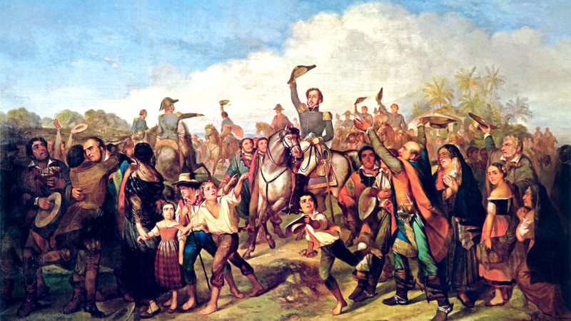
Dom Pedro I rodeado por uma multidão após declarar a independência do Brasil - Wikimedia Commons

O senso comum diz que a independência do Brasil aconteceu de forma pacífica, sem o derramamento de uma gota de sangue sequer. O quadro O A Proclamação da Independência, de François-René Moreau (acima), retrata o imaginário dos brasileiros: a separação de Portugal teria sido conquistada em um gesto minimalista de Dom Pedro I.
Compare com o resto do continente: nos Estados Unidos, a Guerra de Independência durou mais de oito anos (1775-1783), causou mais de 150 mil mortes, apenas entre militares. Na América Espanhola, a partir de 1808, as campanhas de Simón Bolívar e José de San Martín contaram com forte resistência da Espanha – e terminaram com a fragmentação do território em países que entrariam em guerra entre si.
O fato, porém, é que Dom Pedro não foi o primeiro a tentar a independência. E, em todas as outras tentativas, o resultado foi, sim, sangrento. Primeiro vieram a Inconfidência Mineira, em 1789, e a Conjuração Baiana, em 1798. Ambas não conseguiram superar a fase conspiratória, mas foram reprimidas e tiveram seus líderes executados.
Antes que mais revoltas acontecessem, contudo, ocorreu algo insólito: o Brasil ganhou muito mais que a independência. Tornou-se a capital de Portugal. Com a fuga da corte portuguesa para o Rio de Janeiro, as ordens passaram a partir da colônia para a metrópole, num caso único no mundo. Mas isso não satisfez os desejos de todos os brasileiros.
Em 1817, Pernambuco entrou em insurreição. Insatisfeitos com os impostos estabelecidos no Brasil a partir da chegada da corte portuguesa e com a grande quantidade de portugueses nos cargos públicos, os cidadãos mais ricos e influentes da capitania de Pernambuco dominaram Recife e implantaram um governo republicano.
Dom João VI, com receio de que a revolta se ampliasse para as outras províncias, organizou uma forte repressão contra os revoltosos. Os conflitos duraram 75 dias e terminaram com a derrota dos pernambucanos – aqueles que não morreram em combate foram presos e condenados à morte.
Em 1822, havia chegado a hora. Mas uma hora muito diferente das outras. Dom Pedro, príncipe regente desde o retorno de Dom João VI a Portugal, no ano anterior, desagradava as cortes portuguesas, que desejavam a volta do antigo pacto colonial.
Enquanto isso, muitos dos brasileiros mais poderosos perceberam que as cortes ameaçavam os benefícios conquistados – particularmente os comerciais, com a abertura dos portos – e passaram a apoiar a supressão total da influência portuguesa.
Pressionado, Dom Pedro rejeitou a ordem de voltar a Portugal, em janeiro, e proclamou a independência em 7 de setembro. Mas aí havia um empecilho: várias províncias continuavam a ser comandadas por governantes portugueses, que não aceitaram a separação e expressaram sua fidelidade à Metrópole.

Guerras de Independência

Ao final das contas, o Brasil não teve Guerra de Independência, mas guerras. Entre 1822 e 1825, diversos conflitos ocorreram em todo o território nacional, principalmente nas províncias do Grão-Pará, Bahia, Maranhão, Cisplatina e Piauí, onde havia maior concentração de tropas do Exército português. Esse forte movimento de resistência era organizado por comerciantes ligados a Portugal e militares portugueses que viviam no Brasil.
Dom Pedro I precisou formar milícias e contratar militares ingleses e franceses, como Lord Cochrane e Pierre Labatut, para combater nas Guerras de Independência. Também lutaram como voluntários homens livres, escravos e negros libertos.
Uma das maiores guerras de independência, o conflito na Bahia teve início antes mesmo do 7 de setembro. A luta armada no Recôncavo Baiano havia começado em fevereiro de 1822, quando os baianos descobriram que seriam governados por um general português, Ignácio Luiz Madeira de Melo. Em 8 de novembro de 1822 aconteceu a maior batalha da independência, a de Pirajá, que movimentou mais de 4 mil homens.
Os conflitos entre a população e os soldados portugueses só terminaram em 2 de julho de 1823, quando as tropas brasileiras conseguiram conter os lusitanos – a separação de Portugal só foi reconhecida nessa data, que permanece como o dia oficial da independência para os baianos.
Na província do Grão-Pará, a chegada do governante português José Maria de Moura, em abril de 1823, provocou revoltas que foram reprimidas com violência pelas tropas portuguesas. Brasileiros independentistas eram perseguidos e revidavam com mais violência.
André Roberto Arruda Machado, doutor em História Social pela Universidade de São Paulo, comenta: “O processo histórico da incorporação da província do Grão-Pará ao Império do Brasil logo chamou a atenção pela intensidade dos conflitos, inclusive armados, que marcaram esse período de forma tão violenta”.
Conflitos menores foram sufocados pelo governo brasileiro nas províncias do Maranhão, Piauí, Alagoas, Sergipe, Ceará e Cisplatina, e o Brasil, enfim, conquistou sua unidade territorial, reconhecida por Portugal em 1825.
A independência do Brasil foi relativamente pacífica no Sudeste, o centro do poder – e também onde se registrava a história, de forma que essa foi a imagem a ficar no pensamento popular. No total, os combates nesse processo causaram mais de 3 mil mortes. Para Arruda Machado, as Guerras de Independência no Brasil mostram que devemos repensar “a tese de que a formação do Estado brasileiro se resolveu através de um simples e pouco traumático acordo”.

Fonte: Aventuras na História. Disponível em: <https://aventurasnahistoria.uol.com.br/noticias/almanaque/independencia-do-brasil-foi-realmente-pacifica.phtml> Acesso em 15/08/2020.

1. Anote abaixo as palavras que você não sabe o significado. Faça uma pesquisa em dicionários e escreva o significado de cada uma.

2. Com base na leitura responda, com suas próprias palavras e de forma completa e detalhada, a pergunta que dá título ao texto.

3. Em qual região se concentrou o poder político após a independência do Brasil? E quais regiões resistiram em aceitar a independência?

AO TERMINAR A ATIVIDADE:

1. Confira se suas respostas estão completas e de acordo com a proposta. Em sua avaliação, vou considerar mais se você seguiu corretamente as instruções da atividade do que se suas questões e respostas estão corretas.
2. Volte ao início do TAD, coloque seu nome, horário de início e término e DPO. Sem essas informações, você terá desconto na Organização.
3. Poste a atividade no moodle e salve uma cópia com você.

Caso tenha dúvidas com a atividade, chame o professor no Google Hangouts durante o horário de aula: vinicius.araujo.ieijf2@gmail.com

